МЕСТО ПРОВЕДЕНИЯ РЕГИСТРАЦИИ КОМАНД:
26 АПРЕЛЯ 2013 г.
Время регистрации: с 10.00 до 18.00
г. Минск ул. Кунцевщина 13-1H ОФИС МСОО «Легион» (вход с торца здания)
станция метро «Каменная горка» выход на ул. Кунцевщина и далее 300 м пешком.
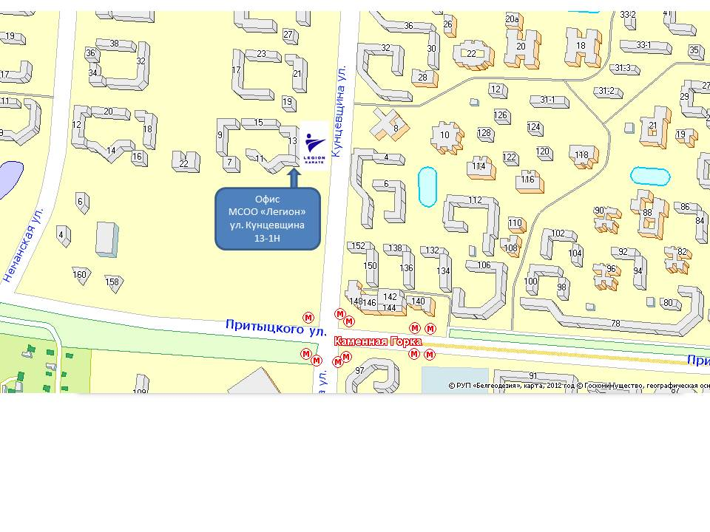

МЕСТО ПРОВЕДЕНИЯ СОРЕВНОВАНИЙ:
27 АПРЕЛЯ 2013 г.
Время проведения: 7.00 – 8.30 – регистрация участников
9.00 – начало соревнований
г. Минск ул. Филимонова 55 корпус 2
Республиканский центр олимпийскай подготовки по гандболу
станция метро «Московская»
выход в сторону Московского автовокзала на остановку общественного транспорта, далее автобусами
№ 100,113с,91,145с до конечной остановки «Автовокзал Московский», далее 200 м пешком до РЦОП по гандболу.
